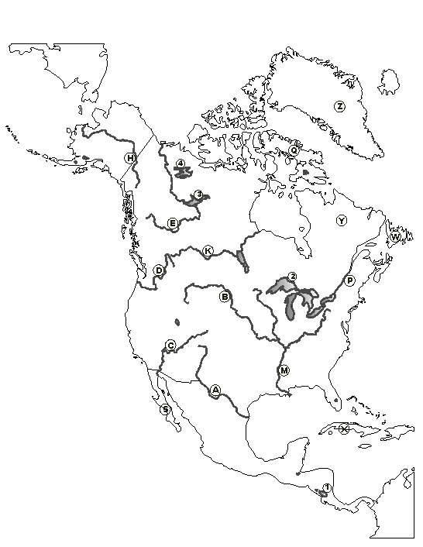 Na obrysovej mape Severnej Ameriky určte rieky A, B, C, D, E a jazerá 1, 2, 3, 4

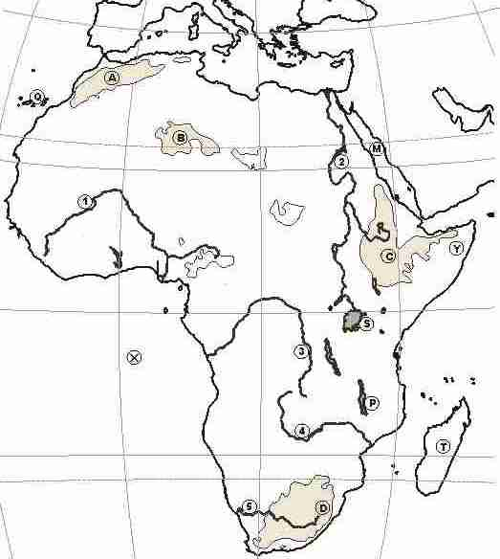 Na obrysovejj mape Afriky pomenujte vyznačené rieky 1, 2, 3, 4, 5, pohoria A, B, C, D a jazerá S, P,

